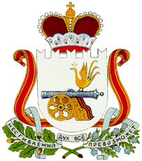

ТЕМКИНСКИЙ ОКРУЖНОЙ СОВЕТ ДЕПУТАТОВ

Р Е Ш Е Н И Е

от 29 мая 2026 года № 36

Об утверждении отчета
председателя Темкинского
окружного Совета депутатов
о результатах деятельности
Совета депутатов за 2025 год

Заслушав отчет председателя Темкинского окружного Совета депутатов о результатах деятельности Совета депутатов за 2025 год, в соответствии с Федеральным законом от 6 октября 2003 года № 131-ФЗ «Об общих принципах организации местного самоуправления в Российской Федерации», Федеральным законом от 20 марта 2025 года № 33 «Об общих принципах организации местного самоуправления в единой системе публичной власти», Уставом муниципального образования «Темкинский район» Смоленской области, решением постоянной комиссии по законности и правопорядку;

Темкинский окружной Совет депутатов р е ш и л:

- Утвердить отчет председателя Темкинского окружного Совета депутатов о результатах деятельности Совета депутатов за 2025 год.
- Обнародовать настоящее решение и разместить на официальном сайте Администрации муниципального образования «Темкинский муниципальный округ» Смоленской области в информационно-телекоммуникационной сети «Интернет».
- Настоящее решение вступает в силу со дня его принятия.
- Контроль за исполнением настоящего решения возложить на постоянную комиссию по законности и правопорядку (председатель Олейник И.П.).

Председатель Темкинского
окружного Совета депутатов А.Ф. Горностаева

